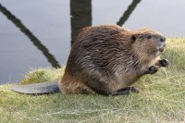 |  | Филворд «Вӧрса пемӧсъяс» |  |  |  |  |  |  |  |  |  |  | 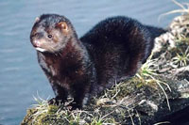
 |  | к | м | у | к | о | о |  | н | т | i | з
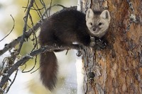 |  | ӧ | о | а | н | ч | а |  | и | м | о | й | 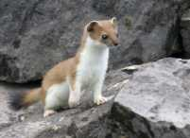
 |  | р | й | и | ы | р | м |  | з | и | з | т
 |  | с | о | ш | у | р | с |  | ь | и | р | у
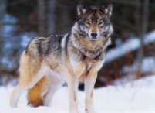 |  | ж | ь | й | ӧ | р | а |  | к | а | р | л | 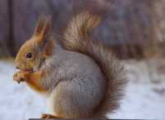
 |  | а | i | ӧ | в | ӧ | р |  | к | ӧ | э | а
 |  | к | ӧ | ч | д | н | ы |  | а | т | и | н
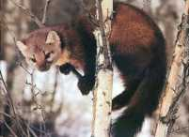 |  | м | ш | е | ж | б | и |  | н | ш | е | н | 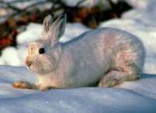 | 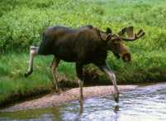
 |  | ч | ӧ | ы | т | н | ӧ |  | ь | с | а | н
 |  | у | ь | а | р | з | ӧ |  | ж | р | у | ч
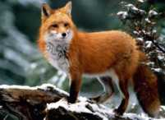 | 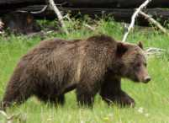 |  |  | 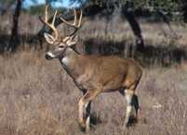 |  |  |  | 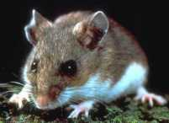 |  |  |  | 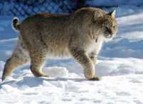 |  | 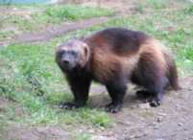
Шыпасъяс пиысь корсь 15 кыв – вӧрса пемӧсъяс. Корсяна кывъясыс серпасалӧма. Кывъяссӧ позьӧ йитлыны вомӧнног, сувтсаног да диагональ кузя.

